

**QUALIDADE DE SOFTWARE**

Iane Oliveira do Nascimento

Análise de Qualidade

João Pessoa

2022

# RESUMO

O presente trabalho relata sobre o teste de qualidade e experiência de uso do relógio inteligente da marca Garmin modelo Forerunner 35. Este relógio é comumente utilizado por pessoas que realizam a prática de exercício facilitando o monitoramento de variáreis como velocidade, quilometragem, perda calórica e frequência cardíaca.

O resultado do teste de qualidade foi satisfatório e a experiência foi dentro da expectativa. O monitoramento dos quilômetros corridos e o acompanhamento dos dados no histórico das atividades possibilitou a verificação do avanço na prática esportiva.

# SUMÁRIO

1. RESUMO 2

2. SUMÁRIO 3

3. INTRODUÇÃO 4

4. O PROJETO 5

4.1 Detalhes do produto ou serviço 5

4.2 Tabela de Análise 5

4.3 Relatório 6

4.4 Evidências 7

4.5 Onde encontrar 9

5. CONCLUSÃO 9

6. REFERÊNCIAS BIBLIOGRÁFICAS ........9

# INTRODUÇÃO

A Garmin Ltd. é uma empresa de tecnologia que desenvolve produtos de consumo baseado em tecnologia GPS. Foi fundada em 1989 por Gary Burrell e Min H. Kao e teve sua expansão consolidada após a empresa patrocinar algumas entidades no segmento esportivo como o [Middlesbrough](https://pt.wikipedia.org/wiki/Middlesbrough_F.C.) clube da [Premier League](https://pt.wikipedia.org/wiki/Premier_League) e a equipa de [ciclismo](https://pt.wikipedia.org/wiki/Ciclismo) [Garmin-Sharp](https://pt.wikipedia.org/wiki/Garmin-Sharp) para promover a sua linha de produtos *Edge*.

**[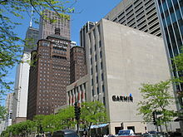](https://pt.wikipedia.org/wiki/Ficheiro:20070513_Allerton_Hotel_and_Michigan_Ave.JPG)**

**Figura 1-** A única loja da Garmin, localizada na [Magnificent Mile](https://pt.wikipedia.org/wiki/Magnificent_Mile" \o "Magnificent Mile) em Chicago (Fonte: Wikipédia)

Dentre diversos produtos, os relógios da Garmin se destacam entre o grupo de atletas devido sua tecnologia e funcionalidades.

O Garmin Forerunner 35 é um dos modelos mais acessíveis e com bom retorno quando se avalia a questão de custo benefício.

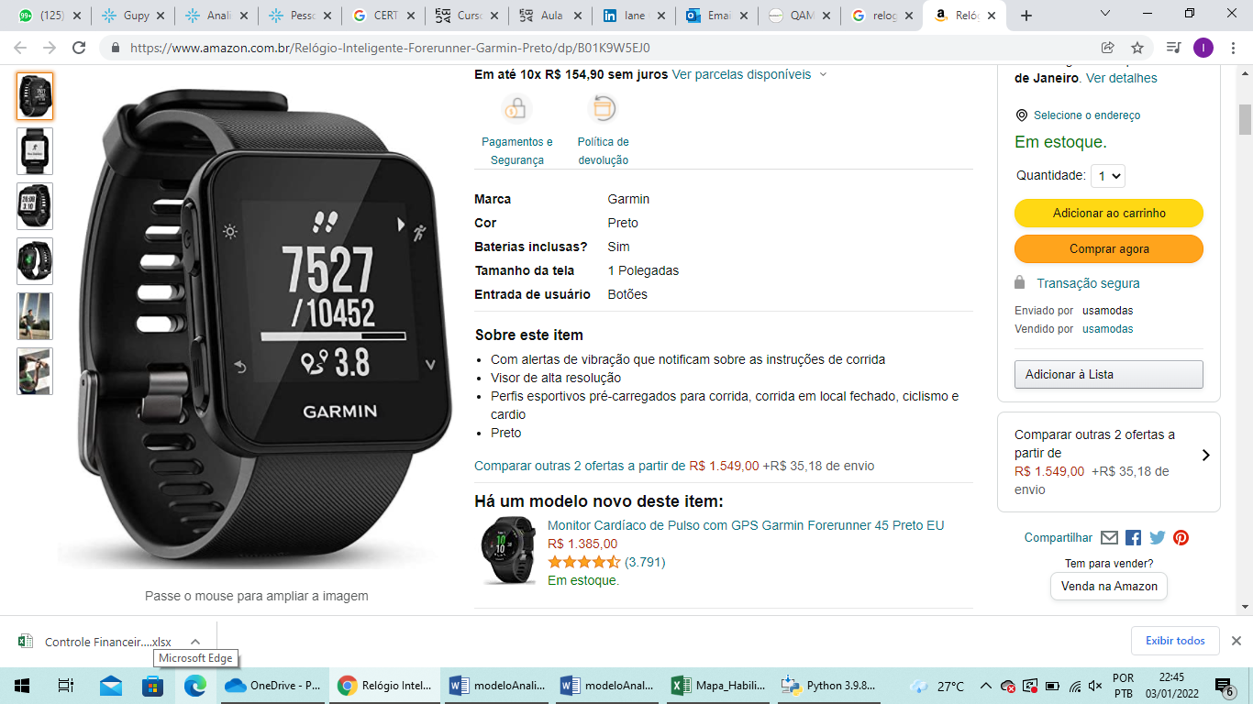

**Figura 2-** Garmin Forerunner 35 (Fonte: site da Garmin®)

Este projeto tem como objetivo avaliar as experiências de uso e funcionalidades do Forerunner 35 para verificarmos se o mesmo atende as necessidades dos usuários que utilizam dessa ferramenta para acompanhamento de treinos e evolução em atividades físicas.

# O PROJETO

A avaliação das funcionalidades e experiência de uso do Garmin Forerunner 35 será realizada utilizando atividades realizadas por um usuário através ao longo de um período de tempo.

## Detalhes do produto ou serviço

|  |  |
| --- | --- |
| **Nome do produto ou serviço:** | **Relógio Forerunner 35** |
| **Fabricante:** | **Garmin** |
| **Tempo de uso:** | 4 anos |
| **Outros detalhes relevantes sobre o produto:** | Acompanhamento de atividades como **correr ao ar livre, corrida em ambiente interno, bicicleta, atividade cardiovascular e Caminhada**, além de verificar os monitoramentos cardíacos, número de passos, perda calórica e quilômetros caminhados por semana. No seu Menu ele possui o Histórico de atividades, alarme e configurações. |

## Tabela de Análise

A tabela de análise inicial a seguir descrever as percepções do usuário em relação a algumas características como a usabilidade do relógio, a matéria prima utilizada para confecção, a performance, designer e experiências.

|  |  |  |
| --- | --- | --- |
| **Característica** | **Sua percepção** | **Referência** |
| **Usabilidade:** | *Com relação a usabilidade o relógio é de fácil entendimento. Sua bateria possui durabilidade satisfatória.* | Duração da bateria em média de 6-8 dias de uso. |
| **-Matéria prima:** | *O relógio possui pulseira emborrachada, porosa e resistente*. | Figura 3- lustração da pulseira |
| **Performance:** | *A performance do relógio atende as expectativas. Os acompanhamentos de treinos, disponíveis nos históricos e os registros de atividades significativas como recordes e maiores quilometragens percorridas são itens que satisfazem as expectativas dos usuários****.*** | - |
| **Design:** | ***O relógio possui tela vertical de 1 polegada, botões laterais e peso médio de 37g.*** | Figura 4-Ilustração do designer |

## Relatório

A seguir temos um relatório de uso do produto avaliado:

* **Item analisado:** Relógio com GPS da marca Garmin modelo Forerunner 35
* **Frequência de uso:** Uso diário. Acompanhamento para atividades.
* **Percepções do usuário:** O relógio é de fácil utilização, possui funções básicas e o acompanhamento das atividades são realizadas de forma didática.

## Evidências

O relógio Garmin Forerunner 35 pode ser usado diariamente para contabilização de passos, acompanhamento de perda calórica, verificação de frequência cardíaca além da realização de treinos.

Os treinos podem ser livres ou programados e o histórico de atividades podem ser acompanhados. O relógio também possui aplicativo e seus treinos podem ser verificados no computador/celular.

Nas figuras abaixo temos evidências de uso, funcionalidades e histórico de atividades.

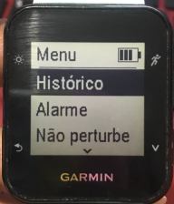

Figura 5a- Menu do Forerunner 35 Garmin

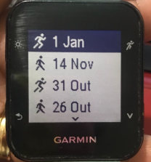

Figura 5b- Registros de atividades gravadas

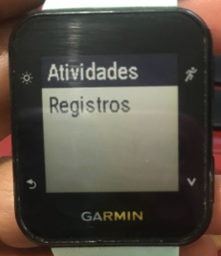

Figura 5c- Registros de atividades gravadas

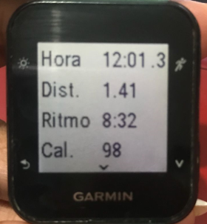 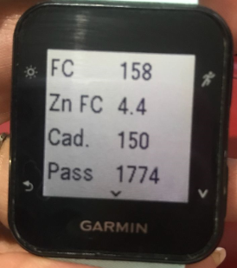

Figura 5d- Registros de atividades gravadas

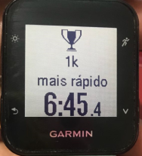

Figura 5e- Registros de recordes atividades gravadas

## Onde encontrar

O produto está disponível no site da Garmin e em sites e lojas de materiais esportivos. O valor médio de venda é de R$ 1.600,00. Também é possível encontrar disponível para a venda pulseiras avulsas de cores variadas.

# CONCLUSÃO

O produto analisado é de boa qualidade e atende os requisitos para o qual foi desenvolvido. Com um designer moderno, em sites de prática esportiva o produto sempre é recomendado por ser leve, funcional e a prova d’água.

Eficaz para controle e acompanhamento de treinos, o relógio atende as expectativas do usuário de forma satisfatória.

1. Site Garmim- <https://www.garminstore.com.br> Acessado em 17 de Janeiro de 2022.
2. Wikipédia- <https://pt.wikipedia.org/wiki/Garmin> Acessado em 15 de Dezembro de 2021.